Beyond Compare 相同文件对比结果仍显示红色 解决方案

http://simg.sinajs.cn/blog7style/images/common/sg_trans.gif (2011-10-21 16:37:30)

|  |  |
| --- | --- |
| 标签：  [beyond](http://search.sina.com.cn/?c=blog&q=beyond&by=tag)    [compare](http://search.sina.com.cn/?c=blog&q=compare&by=tag)    [相同文件](http://search.sina.com.cn/?c=blog&q=%CF%E0%CD%AC%CE%C4%BC%FE&by=tag)    [红色](http://search.sina.com.cn/?c=blog&q=%BA%EC%C9%AB&by=tag)    [显示错误](http://search.sina.com.cn/?c=blog&q=%CF%D4%CA%BE%B4%ED%CE%F3&by=tag)    [杂谈](http://search.sina.com.cn/?c=blog&q=%D4%D3%CC%B8&by=tag) | 分类： [软件](http://blog.sina.com.cn/s/articlelist_1296810257_3_1.html) |

1. 问题详细描述如下。

下图显示对比结果中，两侧的aaa.xml是一模一样，会话中却以红色标识出来，说明两者不同。

[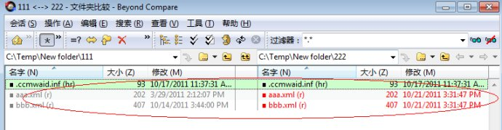](http://photo.blog.sina.com.cn/showpic.html#blogid=4d4bc1110100zj7x&url=http://s8.sinaimg.cn/orignal/4d4bc111gafcb074ead87)

将aaa.xml打开之后显示如下：里面的内容完全一样。

[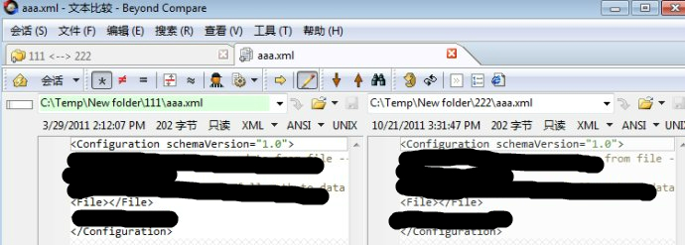](http://photo.blog.sina.com.cn/showpic.html#blogid=4d4bc1110100zj7x&url=http://s13.sinaimg.cn/orignal/4d4bc111gafcb076d3dac)

关闭aaa.xml的会话之后，aaa.xml又变成一样的了。Aaa.xml变成了黑色。

[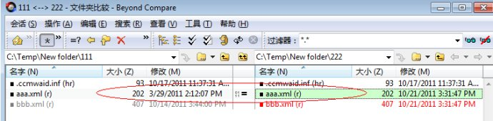](http://photo.blog.sina.com.cn/showpic.html#blogid=4d4bc1110100zj7x&url=http://s13.sinaimg.cn/orignal/4d4bc111gafcb077c7bfc)

一直以来都苦恼于这个问题很久，我肯定这一定是个配置问题，但是一直也没有时间去研究，网上搜了搜也没有轻易的找到合理的解决方案，今天要比较两个很大的文件夹，就半天出不来结果，然后所有的文件夹还要一个一个的打开才能看出来两个文件是否都一样。

2．原因分析：

今天仔细研究了一下，之所以标红显示是因为文件的时间戳不一样。BC（beyond compare简称）在启动的时候好像启用的是快速测试，默认的快速测试选项里只比较时间和大小之类的，并不是像想象中的进行的二进制比较。所以文件是不一样的。

3． 解决方案：

打开BC，“会话”菜单下有个“会话设置”，打开会话设置之后进入第二个选项卡。设置如下图所示，一定要勾选比较内容选项。**另外还有一定一定要注意!！！在窗口最下端有个下拉菜单，一定要选择“也更新会话默认值**”，然后确认，这样的话下次启动会话的时候就可以直接比较内容了。

[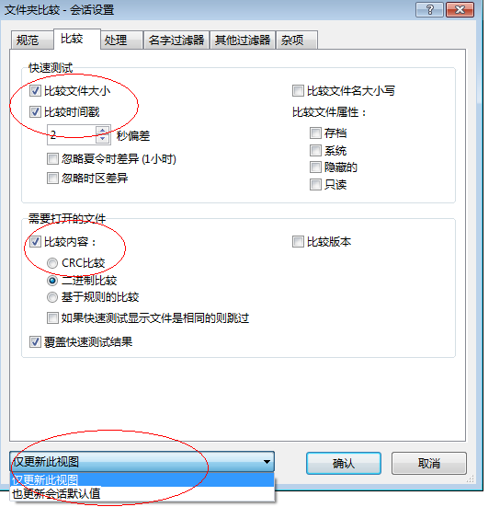](http://photo.blog.sina.com.cn/showpic.html#blogid=4d4bc1110100zj7x&url=http://s5.sinaimg.cn/orignal/4d4bc111gafcb078bd1f4)

4． 结果展示：

仍对比两个这两个文件夹。

[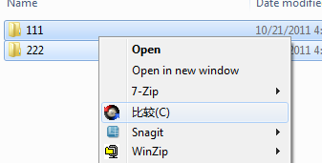](http://photo.blog.sina.com.cn/showpic.html#blogid=4d4bc1110100zj7x&url=http://s9.sinaimg.cn/orignal/4d4bc111g77fab5152e48)

启动后界面如下：

[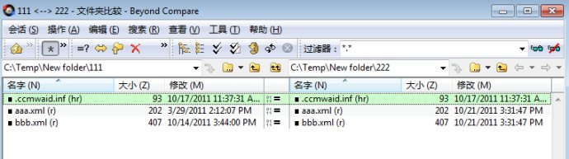](http://photo.blog.sina.com.cn/showpic.html#blogid=4d4bc1110100zj7x&url=http://s11.sinaimg.cn/orignal/4d4bc111gafcb0809456a)

分享：